第 06 讲 一次函数的应用

聚焦从题目信息中识别一次函数关系、图象特征或几何关系，并用函数方法解决问题。

知识点01 由实际问题抽象出一次函数
1．百货大楼进了一批花布，出售时要在进价（进货价格） 的基础上加一定的利润，其长度 x 与售价 y 如下表，下列用长度 x表示售价 y 的关系式中，正确的是（ ）
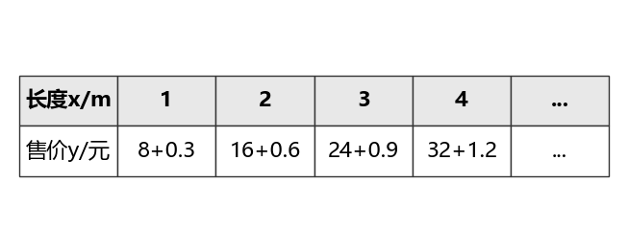
A．y＝8x+0.3
B．y＝（8+0.3）x
C．y＝8+0.3x
D． $y=8+0.3+x$

知识点02 一次函数的实际应用
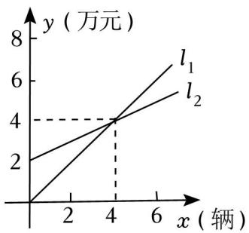
2．如图， $l_{1}$ 反映了某品牌汽车一天的销售收入与销售量之间的函数关系， $l_{2}$ 反映了该品牌汽车一天的销售成本与销售量之间的函数关系，请根据图象回答下列问题：
（1）当销售量为多少时该品牌汽车销售收入等于销售成本？
（2）分别求出 $l_{1}$ 与 $l_{2}$ 所对应的函数表达式

（3）当销售量为 20 辆时，该品牌汽车所获利润为多少（利润＝销售收入﹣销售成本）？

知识点03 一次函数与方案选择
3．疫情放开之后，商场为刺激消费推出了两种购物方案．方案一：非会员购物所有商品价格可获九五折优惠，方案二：如交纳 300元会费成为该商场会员，则所有商品价格可获九折优惠
（1）以 x（元）表示商品价格，y（元）表示支出金额，分别写出两种购物方案中 y关于 x 的函数解析式；

- 若某人计划在商场购买价格为 7000元的电视机一台，请分析选择哪种方案更省钱？

知识点04 一次函数与图形的平移
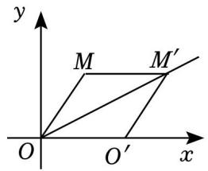
4．如图，点 M 的坐标为（3，4），将 OM 沿 x 轴正方向平移，使点 M 的对应点 M′落在直线 $y=\frac{1}{2}x$ 上，点 O 的对应点为 $O^{′}$
（1）则点 $M^{′}$ 的坐标为________
（2）连接 $MM^{′}$ ′，四边形 $MOO^{′} J$ ′的形状为________________

知识点05一次函数与图形的对称
5．已知一次函数 $y=kx+b(k≠0)$ ）的图象过点（0，2）
（1）若函数图象还经过点（﹣1，﹣4），求这个函数的表达式；

（2）若点 M（2m，m+3）关于 x 轴的对称点恰好落在该函数的图象上，求 m 的值

当堂练习
7．平行四边形的周长为 240，两邻边长为 x、y，则 y 与 x 之间的关系是（ ）
A. $y=120−x(0<x<120)$
B. $y=120−x(0≤x≤120)$
C. $y=240−x (0<x<240)$
D.$y=240−x(0≤x≤240)$
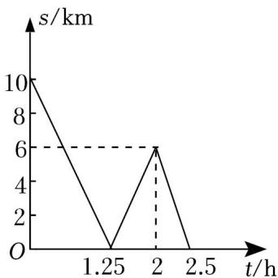
8．一条公路旁依次有 A，B，C 三个村庄，甲、乙两人骑自行车分别从 A 村、B 村同时出发前往 C 村，甲、乙之间的距离 s（km）与骑行时间 t（h）之间的函数关系如图所示，下列结论错误的是（ ）
A．A，B 两村相距 10km
B．出发 1.25h 后两人相遇
C．甲每小时比乙多骑行 8km
D．相遇后两人又骑行了 14min，此时两人相距 2km
9．为满足顾客的购物需求，某水果店计划购进甲、乙两种水果进行销售．通过市场调研发现：购进 5 千克甲种水果和 3 千克乙种水果共需 38元；乙种水果每千克的进价比甲种水果多 2 元
（1）求甲、乙两种水果的进价分别是多少？

- 已知甲、乙两种水果的售价分别为 6 元/千克和 9 元/千克，若水果店购进这两种水果共 300千克，其中甲种水果的重量不低于乙种水果的 2倍，则水果店应如何进货才能获得最大利润，最大利润是多少？

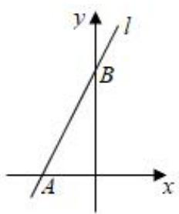
10．如图，已知直线 l：y＝2x+4 交 x 轴于点 A，交 y 轴于点 B．点 P 在直线 l 上，若 $S_{△OAP}=2S_{△OBP}$ ，求 P 点坐标

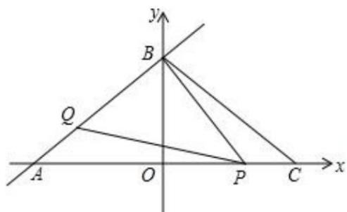
11．如图，直线 $l: y=\frac{3}{4}x+3$ 交 x、y 轴分别为 A、B 两点，C 点与 A 点关于 y 轴对称．动点 P、Q 分别在线段 AC、AB 上（点 P 不与点 A、C 重合），满足 $∠BPQ=∠BAO$

- 点 A 坐标是________ ，点 B 的坐标________ ，BC＝________
（2）当点 P 在什么位置时， $△APQ≅△CBP$ ，说明理由

（3）当 $△PQB$ 为等腰三角形时，求点 P 的坐标

课后作业
12．水池中有水 10L，此后每小时漏水 0.05L，水池中的水量 V（单位：L）随时间 t（单位：h）的变化而变化，当 0≤t≤200时，V 与 t 的函数解析式是（ ）
A.V＝0.05t B. $ΔV=\frac{10}{t}$
C. $V=−0.05t+10$ D. $V=−0.05t^{2}+10t$
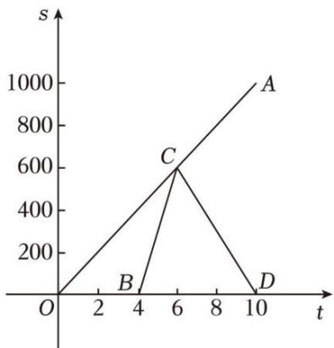
13．小明早晨 7：20 从家里出发步行去学校（学校与家的距离是 1000米），4 分钟后爸爸发现小明数学书没带，骑电瓶车去追赶，7：26追上小明并将数学书交给他（交接时间忽略不计），交接完成后爸爸放慢速度原路返回，7：30小明到达学校，同时爸爸也正好到家．如图，线段 OA 与折线 B﹣C﹣D 分别表示小明和爸爸离开家的距离 s（米）关于时间 t（分钟）的函数图象，下列说法错误的是（ ）
A．小明步行的速度为每分钟 100米
B．爸爸出发时，小明距离学校还有 600米
C．爸爸回家时的速度是追赶小明时速度的一半
D．7：25 和 7：27 时，父子俩均相距 200 米
14．2023 年 12 月 18 日甘肃积石山县发生 6.2 级地震，造成严重的人员伤亡和财产损失．为支援灾区的灾后重建，甲、乙两县分别筹集了水泥 200吨和 300吨支援灾区，现需要调往灾区 A 镇 100吨，调往灾区B 镇 400 吨．已知从甲县调运一吨水泥到 A 镇和 B 镇的运费分别为 40元和 80元；从乙县调运一吨水泥到 A 镇和 B 镇的运费分别为 30元和 50元
- 设从甲县调往 A 镇水泥 x 吨，求总运费 y 关于 x的函数关系式；

（2）求出总运费最低的调运方案，最低运费是多少？

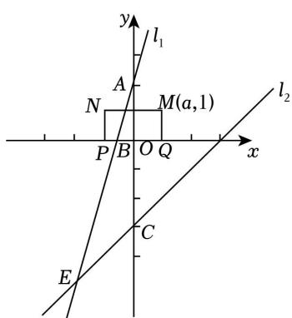
15．如图，在直角坐标系中，一次函数的图象 l₁与 y 轴交于点 A（0，2），与 x轴交于点 $B(−\frac{4}{7},0)$ ，与一次函数 $y=x−3$ 的图象 l₂交于点 E．
（1）求 $l_{1}$ 的函数表达式；

- 直线 l₂与 y 轴交于点 C，求 $△AEC$ 的面积；

- 如图，已知长方形 MNPQ，PQ＝2，NP＝1，M（a，1），矩形 MNPQ 的边 PQ 在 x 轴上平移，若矩形 $MNPQ$ 与直线 $l_{1}$ 或 $l_{2}$ 有交点，直接写出 a 的取值范围

16．如图，在平面直角坐标系中，直线 $y=x+2$ 与 x 轴、y 轴分别交 A、B 两点，与直线 $y=−\frac{1}{2}x+b$ 相交于点 $C (2, m)$ ．
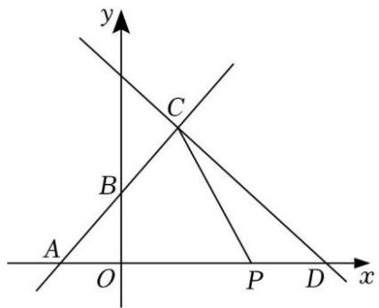
（1）求 m 和 b的值；

（2）若直线 $y=\frac{1}{2}x+b$ 与 x 轴相交于点 D，动点 P 从点 D 开始，以每秒 1 个单位的速度向 x 轴负方向运动，设点 P 的运动时间为 t 秒
①若点 P 在线段 DA 上，且 $△ACP$ 的面积为 10，求 t 的值；
②是否存在 t 的值，使△ACP 为等腰三角形？若存在，求出 t 的值；若不存在，请说明理由

